新 书 推 荐
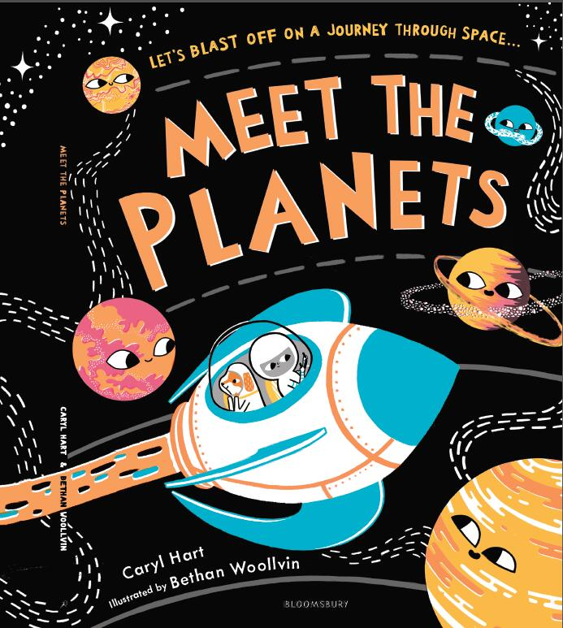
中文书名：《遇见星球》
英文书名：MEET THE PLANETS
作 者：Caryl Hart
绘 者：Bethan Woollvin
出 版 社：Bloomsbury
代理公司：ANA/ Yao Zhang
页 数：32页
出版时间：2020年2月
代理地区：中国大陆、台湾
审读资料：电子稿
类 型：儿童绘本

内容简介：

5、4、3、2、1……在这本读来朗朗上口的图画书中，一起体验飞向太空，问候太阳系的各个行星吧。这本书非常适合所有未来的小宇航员们。嗖！我们坐着火箭开始了一场激动人心的太空探险，去拜访太阳系的所有行星。

·这本引人入胜、令人不禁大声朗读的图画书，读起来朗朗上口，你会发现那些笑脸相迎、待人友好的行星，也会遇到大爆炸（但是要记得按时上床睡觉！）。
·这部作品故事情节大胆、引人入胜，首次完美地介绍了行星和太阳系的知识——未来的小宇航员们会爱上它！
·行星、卫星、恒星、火箭、火山和太空探险——你会在这本充满乐趣的图画书中发现它们。
· 优秀的获奖作家卡里尔·哈特和杰出的插图画家贝森·伍尔文在这本精彩的星际旅行书中首次合作。

作者简介：

贝森·伍尔文凭借童话图书《韩赛尔与格蕾特》、《长发公主和小红帽》获得好评，并分别获得2014年麦克米伦儿童图书奖和2016年《纽约时报》最佳插画书奖。贝森也入围了2017年佛鲁格绘本奖和小捣蛋儿童图书奖的候选名单。这是她与布鲁姆斯伯里出版社合作的第一本书。

内文欣赏（未完稿）：
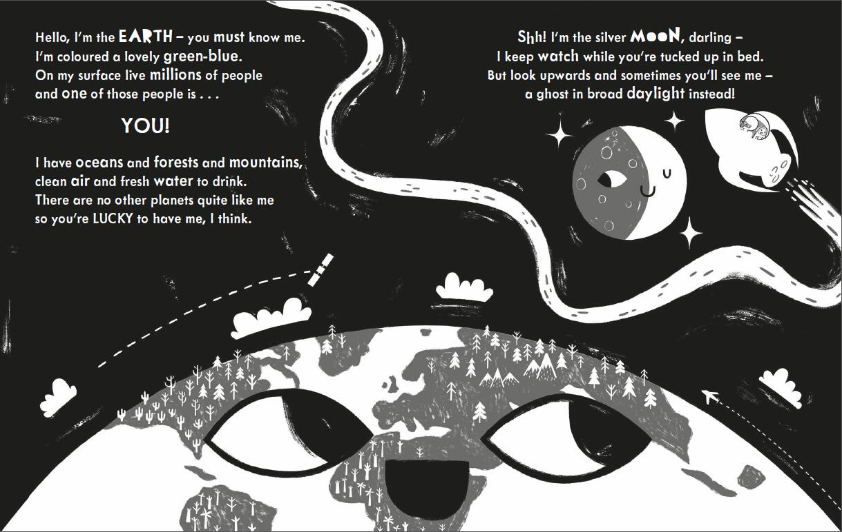
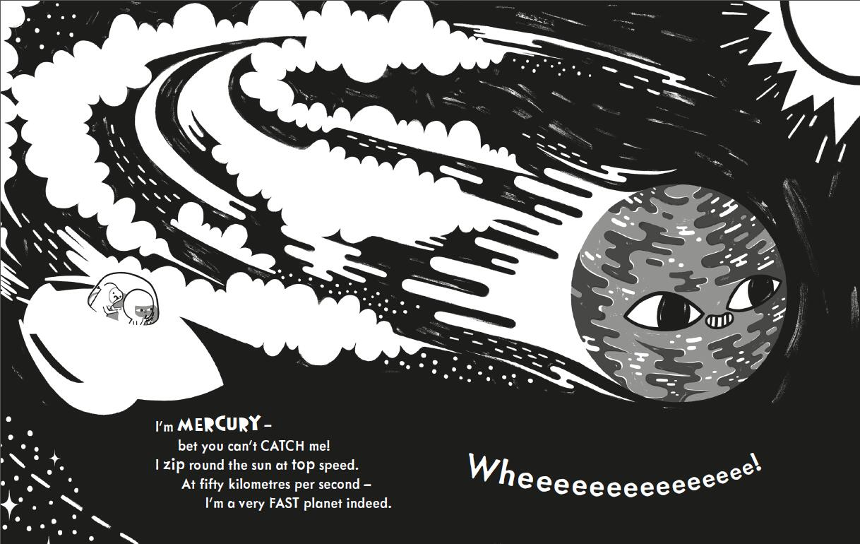

谢谢您的阅读！
请将回馈信息发至：张瑶: Yao@nurnberg.com.cn
----------------------------------------------------------------------------------------------------
安德鲁﹒纳伯格联合国际有限公司北京代表处
北京市海淀区中关村大街甲59号中国人民大学文化大厦1705室, 邮编：100872
电话：010-82449325
传真：010-82504200
Email: Yao@nurnberg.com.cn
网址：www.nurnberg.com.cn
微博：http://weibo.com/nurnberg
豆瓣小站：http://site.douban.com/110577/
微信订阅号：安德鲁书讯

